ТЕХНИЧЕСКОЕ ОПИСАНИЕ № 87473059, 87468215

К ГОСТ 12.4.280-214 «Одежда специальная для защиты от общих производственных загрязнений и механических воздействий. Общие технические требования.»
ТР ТС 019/2011

87473059 Костюм Виват-1 Премиум (тк.Смесовая,240) брюки, серый/черный/красный
87468215 Костюм Виват-1 Премиум (тк.Смесовая,240) брюки, т.синий/черный/васильковый

Согласовано:
Главный технолог: Ненадова И.А.

Исполнители:
Конструктор: Ключникова И.А.
Технолог: Заец Е.А.

4 марта 2022г.

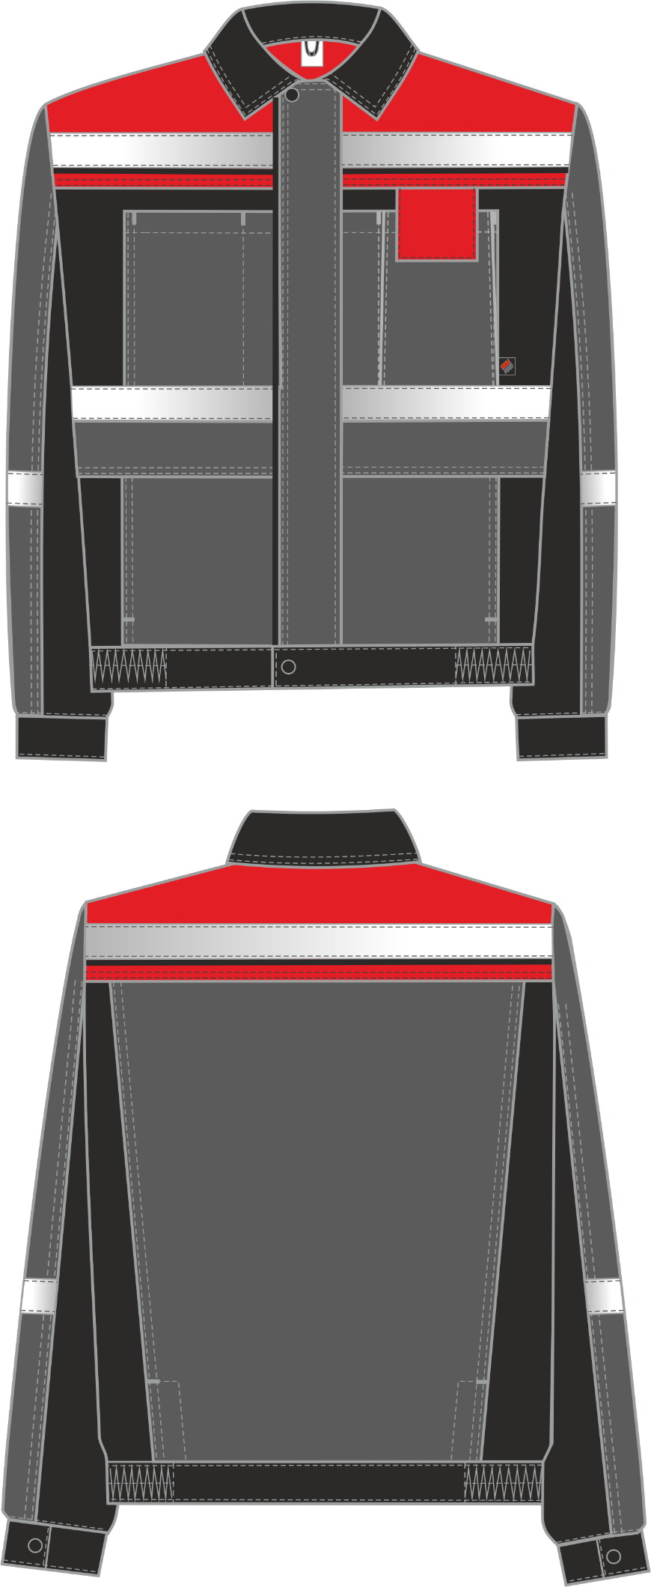
Рис.1. Эскиз Костюм Виват-1 Премиум (тк.Смесовая,240) брюки, серый/черный/красный, куртка. Вид спереди и сзади.

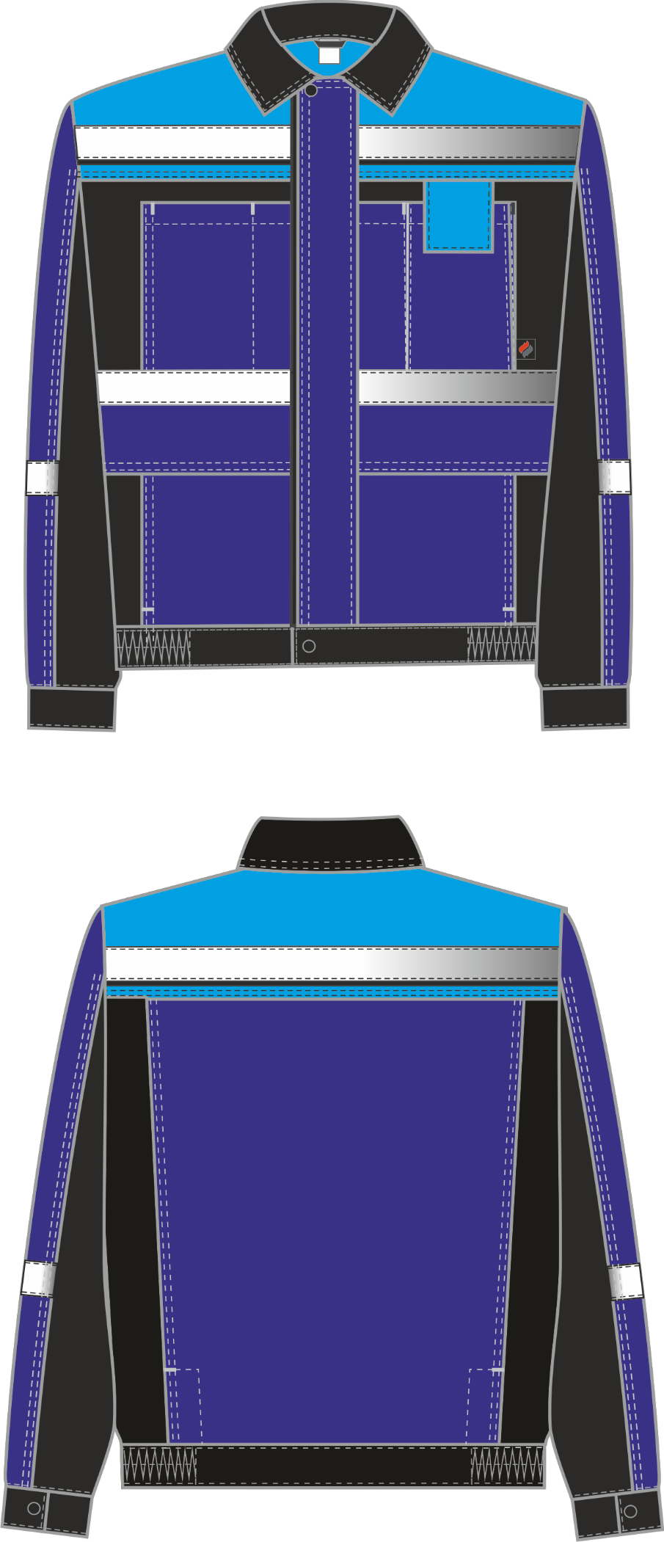
Рис.2. Эскиз Костюм Виват-1 Премиум (тк.Смесовая,240) брюки, т.синий/черный/васильковый, куртка. Вид спереди и сзади.

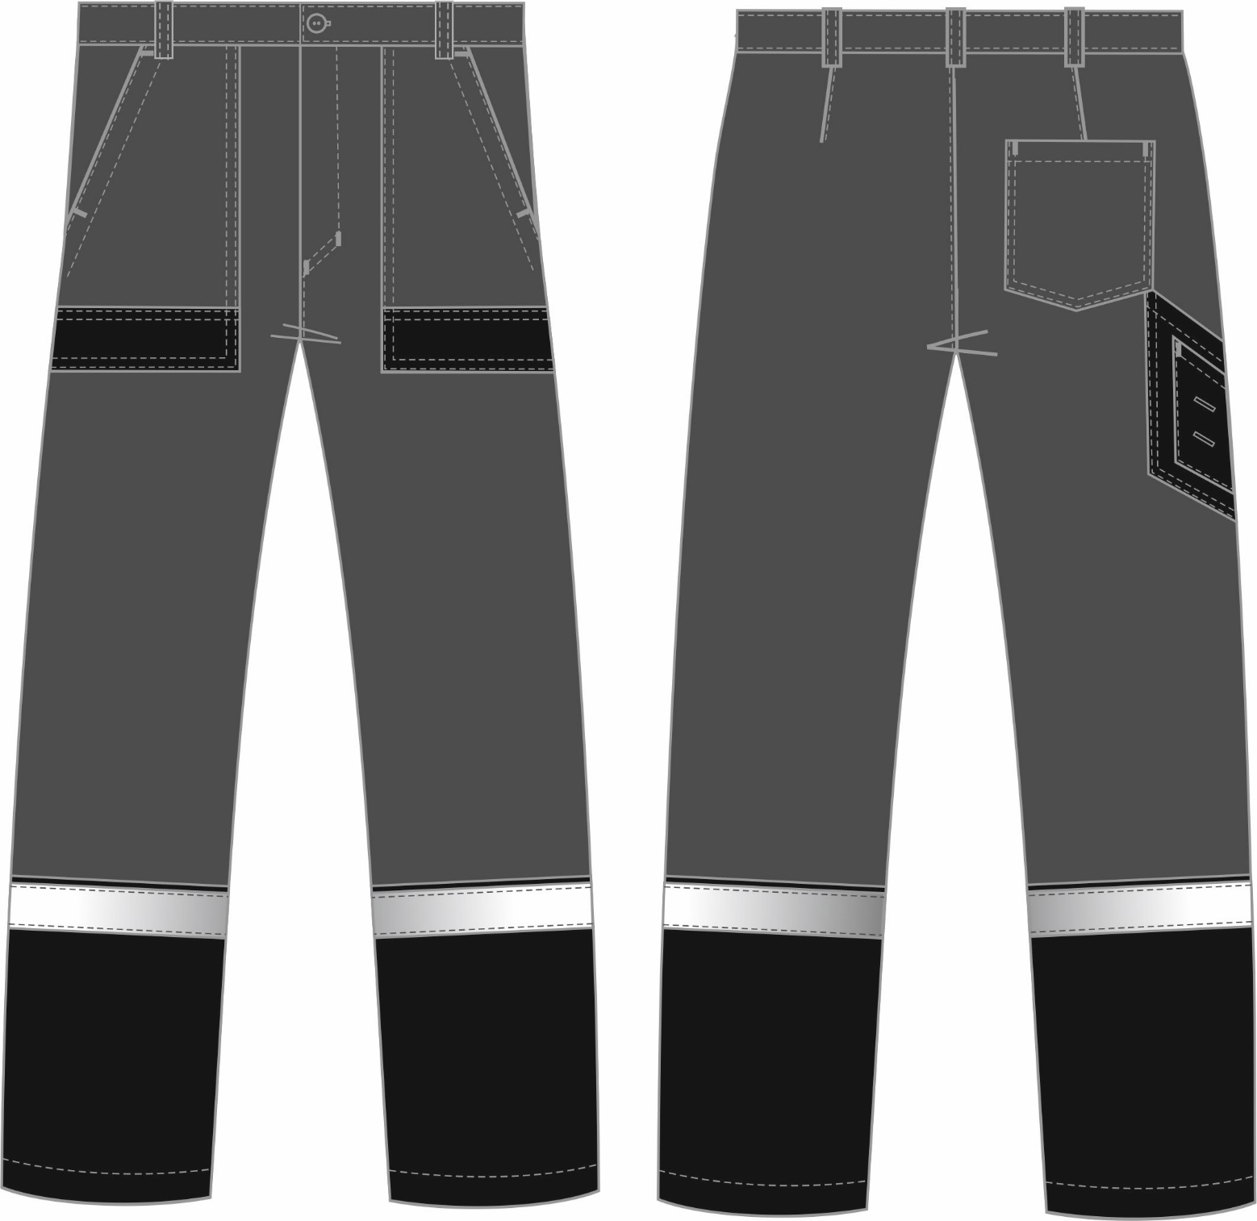

Рис.3. Эскиз Костюм Виват-1 Премиум (тк.Смесовая,240) брюки, серый/черный/красный, брюки. Вид спереди и сзади.

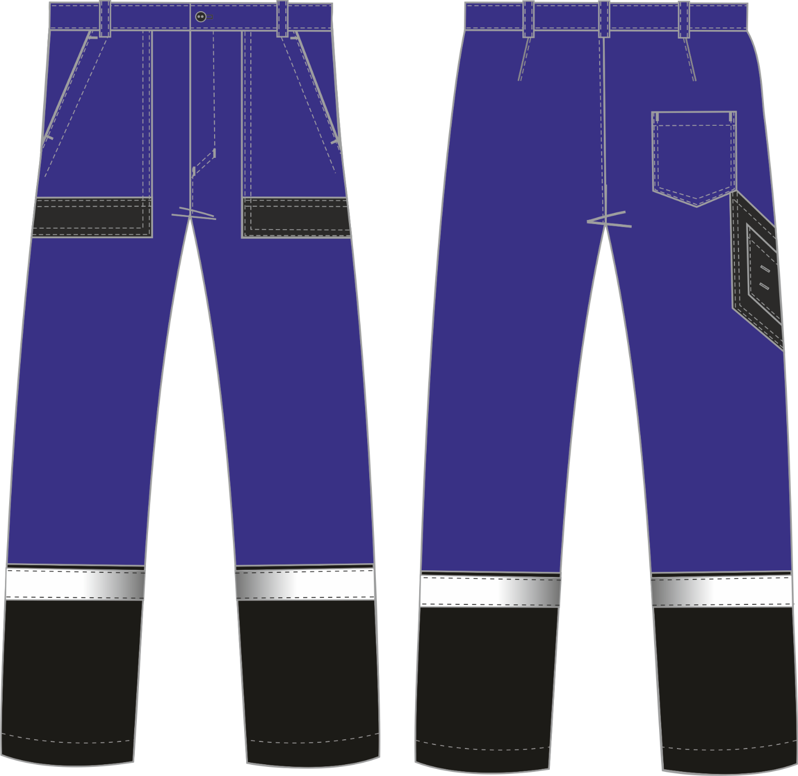

Рис.4. Эскиз Костюм Виват-1 Премиум (тк.Смесовая,240) брюки, т.синий/черный/васильковый, брюки. Вид спереди и сзади.

Изготовление и раскрой (отклонения от нитей основы в тканях и допуски при раскрое) изделий, должны соответствовать требованиям настоящего технического описания, основам промышленных методов обработки специальной одежды и образцу, утверждённому в установленном порядке.
Изделия по размерам должны изготавливаться на типовые фигуры, в соответствии с классификацией: по обхвату груди 80-140, по росту 158-200 по ГОСТ 31399-2009 и настоящего технического описания.
Табл. 1.
Обхват груди типовой фигуры, см
80-84 | 88-92 | 96-100 | 104-108 | 112-116 | 120-124 | 128-132 | 136-140
Рост типовой фигуры, см
158-164 |  | 170-176 |  | 182-188 |  | 194-200

Описание внешнего вида модели
Костюм Виват-1 Премиум предназначен для защиты от общих производственных загрязнений и механических воздействий, изготавливается в соответствии с ГОСТ 12.4.280-2014 «Одежда специальная для защиты от общих производственных загрязнений и механических воздействий. Общие технические требования».
Костюм состоит из куртки и брюк.
Куртка прямая, с центральной застёжкой на тесьму-молния и ветрозащитной планкой с перекантом, застегивающейся на кнопку в верхней части. Низ куртки на поясе, застегивающимся на кнопку, с внутренней резинкой в области боковых швов.
Полочки на кокетках. На кокетках располагается горизонтальная светоотражающая полоса шириной 50 мм, под которую (по нижнему срезу) вставлен кант. На полочках располагаются нагрудные накладные карманы с двумя зональными делениями. Нагрудные карманы нижним срезом входят под горизонтальную светоотражающую полосу полочек шириной 50 мм. На левом нагрудном кармане располагается карман-портфель под рацию с клапаном, застегивающимся на ленту-контакт. Клапан кармана под рацию входит в шов притачивания кокетки. Под клапаном в шов втачана петля из репсовой тесьмы для крепления бейджа. Нижние накладные карманы состоят из двух частей: большого кармана с боковым входом, малого кармана с вертикальным входом. Большой нижний карман входит по трём срезам в боковой шов, борт и шов притачивания пояса. Малый нижний карман передним срезом входит в борт, боковой срез частично настрочен на большой карман, нижний срез входит в шов притачивания пояса. Вход в большой нижний карман обработан швом вподгибку с открытым обмётанным срезом. Вход в малый нижний карман обработан швом в подгибку с закрытым срезом. Нижние накладные карманы с клапаном, торцевые стороны которого входят в боковой шов и борт, верхний срез входит под светоотражающую полосу.
Тканевая этикетка-флажок «Факел» вставляется в нижний край кармана под рацию со стороны бокового шва. С изнаночной стороны левой полочки под нижним карманом расположена этикетка ФИО (по разметке в лекалах).
Спинка на кокетке и с отрезными бочками. На кокетку горизонтально настрочена светоотражающая полоса шириной 50 мм, под которую по нижнему срезу вставлен кант. Центральная часть спинки образует две вертикальные складки для свободы движения, фигурно застроченные в нижней части. Нижняя часть складок настрочена на среднюю часть спинки по рельефам.
Рукава втачныетрехшовные. Центральная часть рукава с горизонтальной светоотражающей полосой шириной 50 мм. Низ рукава с притачной манжетой, застегивающейся на кнопку и горизонтальной шлицей.
Воротник втачной, отложной.
В горловину куртки втачивается вешалка из основной ткани и этикетка основная.
В левый боковой шов крепится запасной лоскут.
Брюкипрямого силуэта с передней застежкой-гульфикна тесьму-молния.
Притачной пояс с пятью шлёвками под ремень. Пояс застёгивается на одну петлю и пуговицу.
На задних половинках располагаются вытачки по линии талии.
На передних половинках имеются боковые накладные карманы с настрочными усиливающими накладками по низу. Вход в карман обработан обтачкой и дополнительно фиксируется закрепками. На задней правой половинке располагается фигурный накладной карман. Под накладной карман входит карман для инструментов, входящий в боковой шов. На кармане для инструментов располагается малый накладной карман с двумя наклонными петлями.
Передние и задние половинки состоят из двух частей. На нижних частях передних и задних половинок располагается светоотражающая полоса шириной 50 мм.
На левую переднюю половинку с изнаночной стороны настрачивается этикетка ФИО под накладным карманом.
В шов притачивания пояса на уровне среднего шва задних половинок настрачивается этикетка основная.

